合同编号：（郑大-询价-2021-0044）

郑州大学政府采购货物合同
甲方： 郑州大学
乙方： 郑州楚育科技有限公司
本合同于 2021 年 11 月 9 日由甲乙双方按下述条款签署。
在甲方为获得（云计算节点服务器、服务器虚拟化软件等）货物和伴随服务实施招标采购情况下，乙方参加了询价采购。通过招标采购，甲方接受了乙方以总金额（人民币：伍拾肆万陆仟捌佰捌拾元整，小写金额：546880元）（以下简称“合同价”）的投标。双方以上述事实为基础，签订本合同。

一、供货范围及分项价格表（详见附件1、附件2）
1.本合同所指设备详见附件1、附件2 ，此附件是合同中不可分割的部分。
2.总价中包括设备金额、包装、运输保险费、装卸费、安装及相关材料费、调试费、软件费、检验费及培训所需费用及税金等，甲方不再另行支付任何费用。

二、质量及技术规格要求
乙方须按合同要求提供全新设备（包括零部件、附件、备品备件等），设备的质量标准、规格型号、具体配置、数量等符合招标标书要求，其产品为原厂生产，且应达到乙方投标文件及澄清文件中明确的技术标准。
乙方应在本合同生效后7个工作日内向甲方提供安装计划及质量控制规范；并于 2021年 11 月 20 日前进驻安装现场；所有设备运送到甲方指定地点后，双方在 7日内共同验收并签署验收意见。如甲方无正当理由，不得拒绝接收；在安装调试过程中，甲方有权采取适当的方式对乙方产品质量标准、规格型号、具体配置、数量以及安装质量和进度等进行检查。甲方如果发现乙方所供设备不符合合同约定，甲方有权单方解除合同，由此产生的一切费用由乙方承担。
- 包装与运输
设备交付使用前发生的所有与设备相关的运输、安装及安全保障事项等均由乙方负责；设备包装应符合抗震、防潮、防冻、防锈以及长途运输等要求，对由于包装不当或防护措施不力而导致的商品损坏、损失、腐蚀等损失均由乙方承担；在设备交付使用前所发生的所有与设备相关的经济纠纷及法律责任均与甲方无关。

四、质保期与售后服务（详见附件3）
1.自验收合格之日起所有硬件设备免费质保3年，软件免费质保5年。自验收合格并交付给甲方之日起计算，且乙方应终身维护、维修。
2.在质保期内，因产品质量造成的问题，供货方免费提供配件并现场维修，且所提供的任何零配件必须是其原设备厂家生产的或经其认可的。产品存在质量问题，甲方有权要求乙方换货。
3.乙方须提供一年 1 次全免费（配件+人力）对产品设备的维护保养。
4.乙方承诺凡设备出现故障，自接到甲方报修电话2小时内响应，3小时内到达现场，24小时内解决故障问题。保修期外只收取甲方零配件成本费，其他免费。
5.乙方有责任对甲方相关人员实施免费的现场培训或集中培训措施，保证甲方相关人员能够独立操作、熟练使用、维护和管理有关设备。
6.其它：

五、技术服务
1.乙方向甲方免费提供标准安装调试及 1 人次国内操作培训。
2.乙方向甲方提供设备详细技术、维修及使用资料。
3.软件免费升级和使用。

六、专利权
乙方应保证甲方在使用其所提供的产品时免受第三方提出侵犯其专利权、商标权或保护期的起诉。
- 免税
1.属于进口产品，用于教学和科研目的的，中标价为免税价格。
2.免税产品应由甲乙双方依据海关的要求签订委托进口代理协议，确认甲乙双方的责任与义务。委托进口代理协议作为本合同的不可分割部分。
3.免税产品通关时乙方必须进行商检，未商检的，造成的损失由乙方承担。

八、交货时间、地点与方式
1.乙方于 2021 年 11 月 24 日之前将货物按甲方要求在甲方指定地点交货、安装、调试完毕，并具备使用条件，未经甲方允许每推迟一天，按合同总额的千分之五扣除违约金。
2.乙方负责所供货物包装、运输、安装和调试，并承担所发生的费用；甲方为乙方现场安装提供水、电等便利条件。
3.安装过程中若发生安全事故由乙方承担。
4.乙方安装人员应服从甲方的管理，遵守国家法律法规和学校相关制度，否则一切后果均由乙方承担。
5.货物交付使用前，乙方负责对提供货物进行看管，并承担货物的丢失、损毁等风险。

九、验收方式

1.初步验收。甲方按合同所列质量标准、规格型号、技术参数以及数量等在现场验收，并填写初步验收单（详见附件4）。验收时，甲方有权提出采用技术和破坏相结合的方法。

乙方应向甲方移交所供设备完整的使用说明书、合格证及相关资料。乙方在所有设备（工程）安装调试、软件安装完毕后，开展现场培训，使用户能够独立熟练操作使用仪器或设备，尔后由供需双方共同初步验收；甲乙双方如产生异议，由第三方重新进行验收。如果乙方提供的货物与合同不符，甲方有权拒绝验收，由此所产生的一切费用由乙方承担。

2.正式验收：依据河南省财政厅“《关于加强政府采购合同监督管理工作的通知》【豫财购（2010）24号】”文件要求，政府采购合同金额50万元以上的货物采购项目，由使用单位初验合格后，向国有资产管理处提出验收申请，由采购单位领导牵头，会同财务、审计、资产管理及专家成立验收专家组进行正式验收。学校验收通过后，才能支付合同款项。

十、付款方式
1.本合同总价款（大写）为：伍拾肆万陆仟捌佰捌拾元整（小写：￥546880.00元）。
2.付款方式：货物验收合格后，经审计后，甲方向乙方支付全部货款的95％即人民币伍拾壹万玖仟伍佰叁拾陆元整（小写：￥519536.00元），质保期满后，甲方向乙方支付剩余的全部货款即人民币贰万柒仟叁佰肆拾肆元整（小写：￥27344.00 元）。
十一、履约担保
乙方向甲方以转账的方式提供合同总额5%的履约保证金。履约担保金在签订合同前交学校财务处，货物验收合格，正式交付使用后予以退还。

十二、违约责任
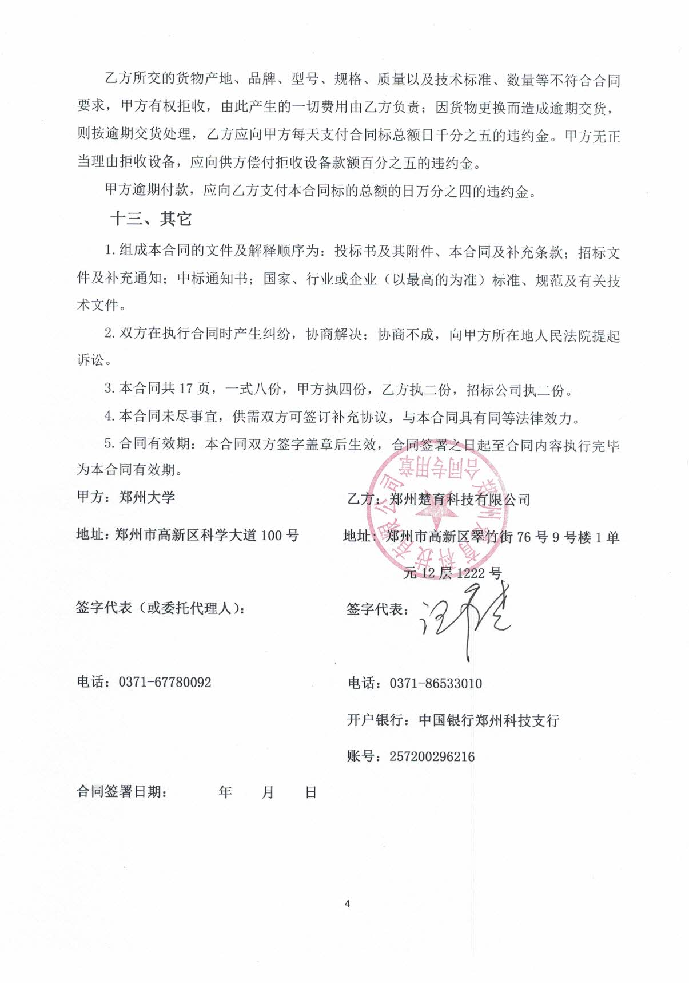
附1： 供货范围及分项价格表
单位：元

序号 | 设备名称 | 品牌型号 | 制造厂（商） | 原产地（国） | 数量 | 单价 | 合价 | 备注
1 | 云计算节点服务器 | 金品  KU3216-ZP | 金品计算机科技（天津）有限公司 | 中国 | 2台 | 98500 | 197000 | 含税
2 | 服务器虚拟化软件 | 云之翼V1.0 | 湖南云之翼软件有限公司 | 中国 | 2套 | 12000 | 24000 | 含税
3 | 云终端 | 云之翼YX2210F | 湖南云之翼软件有限公司 | 中国 | 42台 | 1800 | 75600 | 含税
4 | 云管理平台 | 云之翼V1.0 | 湖南云之翼软件有限公司 | 中国 | 1套 | 30000 | 30000 | 含税
5 | 云预警平台 | 云之翼V1.0 | 湖南云之翼软件有限公司 | 中国 | 1套 | 15000 | 15000 | 含税
6 | 云桌面软件 | 云之翼V1.0 | 湖南云之翼软件有限公司 | 中国 | 43个 | 1800 | 77400 | 含税
7 | 电子教室软件 | 云之翼V1.0 | 湖南云之翼软件有限公司 | 中国 | 1套 | 4000 | 4000 | 含税
8 | 服务器交换机 | H3C  S5500V3-24P-SI | 新华三技术有限公司 | 中国 | 1台 | 4000 | 4000 | 含税
9 | 接入交换机 | H3C  MS4048P | 新华三技术有限公司 | 中国 | 1台 | 3000 | 3000 | 含税
10 | 服务器机柜 | 图腾G26022 | 图腾电子设备（昆山）有限公司 | 中国 | 1台 | 4000 | 4000 | 含税
11 | 显示器 | HKC H249S | 惠科股份有限公司 | 中国 | 42台 | 1100 | 46200 | 含税
12 | USB键鼠 | 罗技K120 | 罗技（中国）科技有限公司 | 中国 | 42套 | 90 | 3780 | 含税
13 | 教师机 | 联想启天M428 | 联想（北京）有限公司 | 中国 | 1台 | 5000 | 5000 | 含税
14 | 教师桌椅 | 定制 | 无 | 中国 | 1套 | 2000 | 2000 | 含税
15 | 学生桌椅 | 定制 | 无 | 中国 | 42位 | 950 | 39900 | 含税
16 | 综合布线 | 定制 | 无 | 中国 | 1项 | 16000 | 16000 | 含税
合计： 大写：伍拾肆万陆仟捌佰捌拾元整（小写：￥546880.00元）

附2：
技术规格参数及设备配置清单表
序号 | 设备名称 | 具体技术规格及配置清单描述 | 单位 | 数量
1 | 云计算节点服务器 | - 3U机架式服务器；  - 配置2颗E5-2609 V4,Intel十四核处理器，主频2.6GHZ；  - 内存：256GB ；  - 硬盘：2TB PCI-E SSD硬盘，3*4TB SAS硬盘,支持扩展不低于8块3.5英寸热插跋SAS/SATA硬盘；  - 一块2GB缓存阵列卡，支持RAID0,1,5，10;  - 32GB虚拟化专用显卡；  - 网络:2个10/100/1000M自适应以太网端口；  8．1200W冗余电源、导轨等； | 台 | 2
2 | 服务器虚拟化软件 | 1.★采用Web方式管理，支持新建、删除虚拟机，同时可实现对服务器资源的使用情况进行监测，包括CPU、内存、存储、网络等使用情况的图形化监控，并能反映当前物理机、虚拟机的资源瓶颈，提供管理界面截图；  2.兼容现有市场上X86服务器上能够运行的主流操作系统，包括但不限于以下操作系统： WinXP、windows Vista、Win2003、Windows 2008/R2、Windows Server 2016/R2、Windows Server 2019、Redhat Linux、Suse linux、CentOS、Oracle Enterprise Linux、Debian。  3.支持异构资源池，当多台服务器使用同一品牌、不同型号的CPU时，能够建立异构的物理资源池；  4.支持将物理服务器虚拟成多个逻辑上相互独立的虚拟机，虚拟机之间可实现隔离保护，任何一个虚拟机发生故障时都不会影响同物理机上的其它虚拟机运行；虚拟机具有自己的资源（内存、CPU、网卡、存储），可以指定单独的IP地址、MAC地址等；  5.★支持GPU虚拟化技术，可将一张32GB显存的物理显卡最少虚拟成64个512MB显存的虚拟显卡，且该64个虚拟显卡可以同时使用，提供GPU 管理的web图形界面截图（非命令行配置界面截图）；截图中需包含单张物理显卡的型号及对应的64个虚拟显卡，且能在截图中清楚的看到虚拟显卡隶属的虚拟机名称；  6.★支持计算和存储资源灵活智能调度，包括云桌面虚拟机支持动态内存、动态存储分配机制，其中云桌面虚拟机动态内存可配置的最大值和最小值；当单台物理服务器分配给所有虚拟机的内存最大值总和大于物理内存时，物理主机上所有虚拟机也能同时正常启动。提供web管理平台中针对虚拟机内存配置的最大值和最小值的图形界面截图，而非命令行配置界面截图；  7.★支持定时计划快照功能，计划快照功能使管理员能够在虚拟服务器或虚拟服务器组上计划每小时、每天或每周的快照。并能支持配置计划快照的最大数量，超过最大数时，自动删除最旧的快照。提供计划快照配置界面截图，截图中包括虚拟服务器或虚拟服务器组上计划每小时、每天或每周的快照、计划快照的最大数等功能配置截图。  8.支持虚拟机在线迁移功能，在不停机的情况下，可在集群内不同物理主机之间迁移，保障业务连续性；  9.支持V2V工具对其它HyperVisor平台的虚拟机进行转换、导入等操作；  10.★服务器虚拟化平台需满足在同一界面显示所有物理主机和虚拟机的性能情况，包括CPU、内存、磁盘、网络、运行时间、IP地址等信息的图形化监控，为管理人员评估物理机、虚拟机的资源瓶颈提供直观依据，提供在同一界面中显示环境中所有物理主机和所有云桌面性能信息截图，无需进行切换，截图中包括所有物理主机和所有云桌面的CPU、内存、磁盘、网络、运行时间、IP地址等信息。  11.支持1+N网卡绑定,实现增加网络吞吐量和提高网络可靠性的目的，可支持多种绑定模式：如主动-主动、主动-被动、LACP协议负载均衡功能，提供功能界面截图； | 套 | 2
3 | 云终端 | 1.处理器：双核CPU主频2.41GHz；  2.内存：内存配置2GB；  3.硬盘：硬盘配置32GB SSD；  4.接口数量：1*GE，4*USB2.0，1*HDMI；  5.支持音频输入输出接口，支持100/1000M自适以太网口；  6.支持32位真彩色,1920*1080高分辨率；  7.最大功耗：24W；  8.附带终端客户端软件管理员可通过云管理平台软件远程集中管理终端，可配置终端网络，计算机名，分辨率，等相关参数；  9.软件部分：附带终端客户端软件  10.支持通过管理平台远程集中管理终端，可配置终端序号、网络参数、计算机名、分辨率等。  11.支持通过管理平台对云终端进行单台或批量唤醒、关闭及重启终端；  12.支持云桌面自动登录功能，用户开启云终端后，无需任何操作即可自动登录云桌面，支持混合、教学、个人三种桌面模式，可通过本地设置和管理平台统一设置两种方式。  13. 支持通过本地设置或管理平台统一开启、关闭系统联动策略，包括关闭云桌面同时关闭终端和关闭终端同时关闭云桌面；  14.支持通过管理平台对服务器时时使用情况进行监控，包含CPU/内存/存储/网络/进程等，可实现对终端资源进行监控及硬件变更预警，提供硬件变更预警界面截图；  15.可通过管理平台进行批量更新操作，软件更新后，无需再次重复配置云终端参数（如网络地址、主机名等）、云桌面参数（服务器连接地址、编号等）；  16.当云桌面出现故障无法连接时，支持虚实双系统实时切换（提供终端客户端软件的切换功能截图）；  17. 当云桌面断开连接或终端意外重启，云桌面恢复连接后，原有操作不变及数据不丢失；  18.★支持在登录界面即可查看云桌面中所安装的软件信息，无需进入云桌面系统，（提供软件信息查看界面截图）；  19.支持在登录界面中显示使用者信息，方便用户对个人信息进行管理；  20.为了保证产品兼容性，终端客户端程序和瘦客户机设备为同一品牌；  21.终端可对电教软件参数进行配置，可设置身份是否为教师、广播地址、班级和顶层服务地址。  22.终端支持辅助工具快速部署及运维，同时支持网络检测功能.  23.支持终端日志提取功能，可从终端本地或管理平台进行提取，方便本地或远程运维. | 台 | 42
4 | 云管理平台 | 1. 管理平台提供基于WEB可视化界面进行管理，单台裸金属管理服务器即可支持对VDI、VOI两种架构的统一管理，既能充分利用服务器资源，又能实现不同场景下云桌面运行需求。提供单台裸金属管理服务器下VDI\VOI融合管理平台单一界面截图。  2. 管理平台可对VDI和VOI云桌面、终端、用户、基础镜像等进行统一管理，在一个Web平台上即可完成VDI和VOI云桌面基础镜像上传、云桌面模板创建、云桌面发布、用户创建、云终端管理、云终端配置更新等操作，无需多个管理平台，提升IT管理运维效率，提供VDI\VOI桌面模板、桌面发布、终端管理等管理平台配置界面截图；  3. 管理平台可实现教学终端以ip段自动归组功能；针对未自动归组的ip可实现手动分组；满足对终端的有序管理和高效运维，提供该功能的管理界面截图；  4. 管理平台支持配置桌面组内安装的软件清单显示功能，在终端系统选择界面可显示每个桌面对应的软件清单描述信息，终端用户可直观了解每个系统承载的软件程序情况，方便根据需要直接进入对应系统，提供该功能的管理配置界面截图 ；  5. 支持主控高可用功能，当主控服务器出现宕机或网络故障时，备控自动切换为主控，实现业务的不间断服务。  6. 支持一键关机功能，当云桌面整个环境需要关闭时，管理员可通过该功能实现所有云桌面、模板、服务器的有序关闭，提供一键关键配置页面截图 ；  7. 支持管理平台系统日志导出功能，导出设置可配置系统日志的开始时间和结束时间 。  8. 服务器和终端设备可设置定时关机策略，关机策略可设定从周一到周日的任意时间点触发，可精确到分钟，可单次执行或循环执行。  9. 支持VDI、VOI融合架构下的教学桌面和个人桌面两种管理模式，以满足公共教学和个性化教学场景需求。为简化管理，教学桌面和个人桌面管理功能和界面上需独立拆分，在两个管理菜单下分别具有独立的桌面模板、桌面组管理功能模块，提供完整满足该参数的管理界面截图。  10. 支持对云终端进行统一管理，包括但不限于X86和ARM架构终端；可批量设置终端的IP地址、计算机名、云桌面访问地址、教学配置信息等；（VDI管理平台功能）  11. 可通过管理平台对多种架构终端进行单台或批量升级管理，包括x86_Linux端、X86_Windows端及ARM端，升级时支持终端在线/离线模式，离线终端下次启动时自动升级。同时根据选择的终端自动匹配不同类型的升级文件，包括X86 ARM端。（VDI管理平台功能）  12. 管理平台支持存储管理，可实现在线扩容，添加共享存储，在同一个终端支持多桌面登录，可切换进行操作；  13. 管理平台支持直接创建虚拟服务器，来实现搭建虚拟应用服务器或考试服务器 ；  14. 管理平台支持按照终端物理位置进行批量修改序号，同时支持根据序号按照一定规则进行重排IP，满足教学考试需求，提供批量修改序号和按序重排IP管理设置页面截图。  15. 管理平台支持权限管理，从安全审计级别上分为管理员、操作员、审计员三个级别，不同级别权限等级不同 ； | 套 | 1
5 | 云预警平台 | 1. 支持对云桌面系统中的云桌面总数、开机数、关机数、异常桌面数数据上报时间进行统计与监测，投标文件提供对云桌面不同状态数量统计的功能界面截图；  2. 支持故障自动提醒功能，可对云桌面系统中可能出现的故障进行分析，并通过合理的预判进行自动轮播提醒，提供故障提醒的设置界面截图；  3. 支持对云桌面系统出现的故障原因进行分析，对故障结果生成相应的故障报告，便于快速修复故障；  4. 可根据云桌面CPU利用率、内存利用率、磁盘使用空间、磁盘IO利用率、网络上下行速率、云桌面运行时间、系统授权过期日期等做预警值设置；  5. 支持对单服务器上的所有虚拟机进行开机、运行时长监测可直观了该桌面类型及所在IP，可快速进行问题定位； | 套 | 1
6 | 云桌面软件 | 1.提供随机池桌面交付技术，当终端对应的云桌面故障时，该终端可以在不需要发布桌面的情况即可直接访问另外一个全新的云桌面，即终端与云桌面的对应关系是动态随机，而非静态关系。提供管理平台功能配置界面截图。  2.提供静态不还原桌面，终端与云桌面需要按一定顺序规则进行一一绑定，即终端与云桌面的对应关系是静态关系，而非动态关系。提供管理平台功能配置界面截图。  3.支持共享桌面池模式，共享桌面池模式下用户登录时能自动识别可用的虚拟机，且无需将用户与虚拟机绑定，实现桌面级别冗余；  4.支持显卡虚拟化技术，批量发布云桌面时，配置向导中可根据用户需求选择不同的显卡型号，提供选择不同虚拟显卡型号的设置界面截图，截图中能看到虚拟显卡的型号；  5.支持发布静态不还原桌面，用户每次登录都是固定的虚拟机、固定的IP地址，且虚拟机不还原，满足ATA、计算机等级等考试需求；  6.支持发布物理图形工作站，此物理图形工作站直接安装所需操作系统，无需在底层安装虚拟化层即可以云桌面的方式进行发布，通过任何智能设备、在任何地点对物理图形工作站进行访问，且此访问无需开启RDP服务和通过RDP协议访问，提供管理平台中发布刀片式PC或物理PC的配置向导界面截图；  7.虚拟机在不加载显卡的情况下，自带的虚拟显卡可将内存复用为显存，在Windows7系统中通过系统自带的检测工具DXDIAG检测时，DXDIAG“显示”菜单中的“DAC类型”为Virtual RAMDAC、“估计内存总数”大于1024MB、提供DXDIAG检测的“显示”菜单结果截图，截图中能清楚查看“DAC类型”为Virtual RAMDAC、“估计内存总数”的大小；  8.云桌面支持动态内存技术，可通过虚拟机模板设置内存容量的最大值和最小值，进行批量发布拥有动态内存的云桌面，提供选择内存最大值、最小值配置界面截图；  9.所有云桌面的功能组件均可实现多节点负载，无单点故障，支持微软SQL Server、SQL Express等主流数据库的不同版本，无缝兼容数据库镜像模式，提升整个平台的高可用性；  10.支持用户连接数、断开数、最大并发数、从登录到进入云桌面所需时长等基础数据进行统计，需提供管理界面截图；  11.用户在无需安装任何客户端插件或浏览器控件的情况下，可通过浏览器的HTML5协议正常使用云桌面（而非在管理平台查看云桌面），云桌面嵌入在浏览器中，提供云桌面嵌入在浏览器中的界面截图；  12.用户可以在任何时间任何地点通过任何智能设备（包括笔记本、台式机（Windows、Mac OS、Linux）和智能手机（IOS，Android）、平板电脑等）访问云桌面和云应用；  13.支持用智能手机登录云桌面后可直接在云桌面中访问本地磁盘，提供云桌面访问手机本地磁盘的界面截图；  14.支持本地程序穿透调用，登录云桌面后，在云桌面中即可直接运行安装在终端设备上的应用程序，提供管理平台的功能设置界面截图，截图中可清查查看“允许本地应用程序访问”的功能设置；  15.支持桌面虚拟化功能与应用虚拟化功能配套使用，可在同一管理平台进行管理和维护，提供管理界面截图；  16.登录云桌面后，可将终端硬盘分区映射到云桌面中，实现云桌面与终端硬盘之间的数据拷贝，并可通过策略对数据拷贝行为进行控制，支持单向拷贝、双向拷贝、禁止复制和粘贴；  17.通过移动设备访问时，可为移动设备提供多点触控手势功能，包括但不限于一指轻按为单击、触摸按住后松开为右键单击、三指为唤醒键盘、双指内外开合为缩放、触摸按住并滑动为拖动、两指轻按为切换鼠标指针，提供多点触控手势的功能界面截图；  18.云桌面支持在多个虚拟化平台上发布，提供管理平台配置向导中可选择两种主流服务器虚拟化的配置界面截；  19.支持将云桌面部署在两种及以上主流的公有云中，可实现公有云和私有云组成的混合云，且能完整管理桌面的生命周期，提供管理平台的配界面截图，截图中可清楚查看所支持的两家公有云品牌；  20. 提供所投云桌面软件厂家售后服务认证证书，提供证书复印件和“全国认证认可信息公共服务平台 ”（http://cx.cnca.cn）查询结果截图加盖厂家公章；  21.提供所投云桌面软件厂家企业知识产权管理体系认证证书（GB/T 29490-2013）；  22.中标候选单位需在中标后三个工作日内与校方联系，在规定时间内逐条进行该项产品功能展示，如无法满足需求，其投标产品将被拒绝，并上报相关政府采购部门进行备案，中标候选供应商依次向后选取。 | 个 | 43
7 | 电子教室软件 | 1.部署快捷，升级简易方便，全中文人性化界面设计，配有详细的在线帮助、支持主窗口功能按钮、浮动工具条等操作方式；  2.支持软件防杀进程、断线保护、卸载密码保护等功能，支持Windows系列操作系统和Linux操作系统部署；  3.采用流媒体技术，实现教师机播放的视频同步广播到学生机，且达到流畅无延时，支持常见的媒体音视频格式， Windows Media文件、VCD文件、DVD文件、Real文件、AVI文件、MP3等主流文件格式，支持720p、1080p的高清视频；  4.支持将教师机屏幕实时广播给单一、部分或全体学生，可选择全屏或窗口方式。  5.教师端屏幕广播时采用终端本地网络，无需占用云桌面网络带宽，云桌面断开连接时，不影响屏幕广播的正常使用；  6.收发作业时，由教师端的云桌面和学生端的云桌面直接传输，无需占用本地网络资源；  7.支持即时通讯功能，包括文字或图片通讯等；  8.支持举手功能，学生端点击“举手”，教师端显示明显标识并文字提示。  9.学生端与教师端为同一安装应用程序，兼容云桌面单一镜像管理，多个教室更新时，更新单一镜像模板即可完成所有云桌面更新，无需管理员手动调整或设置；  10.电子教学软件程序启动时，根据登录的账号自动识别为教师端和学生端，并启动对应的界面；  11.教师机可以监视单一、部分、全体学生机的屏幕；  12.支持学生签到功能，保留学生的签到信息，期末可统一导出，核对学生考勤情况；  13.支持上网控制，设定学生访问网站的黑名单或白名单，对学生可以访问的Internet站点进行管理；  14.可以对终端设备进行远程开机、关机、重启等操作，终端包括但不限于X86和ARM终端；  15.云桌面多系统时，教师端可一键控制学生进入指定的云桌面；  16.为保证兼容性，与瘦客户机为同一品牌。  17.支持顶层服务分布式部署，及减少服务器压力同时满足多班级同时并发访问需要。  18.采用集中式授权管理，通过一个U-key设备对多个教室的电子教学软件进行授权，简化运维。 | 套 | 1
8 | 服务器交换机 | 24 个10/100/1000Base-T 以太网端口，4 个千兆SFP  交流供电  包转发率：51Mpps/126Mpps  交换容量：336Gbps/3.36Tbps | 台 | 1
9 | 接入交换机 | 下行：48 个10/100/1000Base-T 以太网端口  上行：4个千兆SFP  交流供电  包转发率：78Mpps  交换容量：336Gbps | 台 | 1
10 | 服务器机柜 | 22U标准服务器机柜含PDU | 台 | 1
11 | 显示器 | 23.8英吋标准品牌显示器 | 台 | 42
12 | USB键鼠 | 有线USB 键鼠 | 套 | 42
13 | 教师机 | I5-9400/16G/256G(固态)/23.8/2G 显存 | 台 | 1
14 | 教师桌椅 | 按学校需求订制，含椅子 | 套 | 1
15 | 学生桌椅 | 学生桌:  1.主体结构采用钢制（方钢或圆钢），桌面厚度2CM； 面板采用实木颗粒材质，贴面处理；链接钢板厚度1.5mm  2.桌子设计合理，方便走线，做到主体线路不裸漏；  3.尺寸： 1500×500×750（MM），具体尺寸以实际教室情况为准；  4.根据使用方实际要求定制，供货前需提供样品。  5.安装3 个5 孔电源插座，预留终端安装位置  学生椅:  1.主体结构采用钢制；  2.面板采用木制；  3.要求做工精细，四角放置稳定；  注：为整套系统定制产品，无法在网上商城购买。 | 位 | 42
16 | 综合布线 | 包含1 间教室综合布线、含光模块，  1.此部分包含43 座用网用电,按1 套系统集成计算；  2.终端网络：标准六类网线，网线两端均打线标，按线标顺序接入交换机，主机端留线1.5 米，机柜端除正常接入外预留1 米，桌面以上部分预留1 米。  3.实验室主干网络采用光纤接入，预留备用网路，含模块、穿线管材等辅材；  4.室内用电：国标，主线火线、零线和地线均采用单独优质铜线（按机房用电额定功率总量×120%计算电线平方数），接入终端火线、零线和地线均采用2.5 平方mm 国标单独优质铜线， 主线负荷有预留，插排每4 台电脑至少预留一个插孔，空调用电为三相四线，均采用4 平方mm 国标单独优质铜线，且单独控制开关（如两台空调共用一路需用6 平方mm 国标单独优质铜线）；  5.所需线材、线槽、电源线、插排、接头等配件要符合行业标准（电源线要求使用不差于郑缆三厂铜线；线槽要求使用不差联盟PVC、终端产品（插座、插头、水晶头等）国际电工的产品）；  6.施工中配电与网络管线必须分离，具备防水、防短路、防静电、防鼠咬等功能，美观大方，不能有裸露的线； | 项 | 1

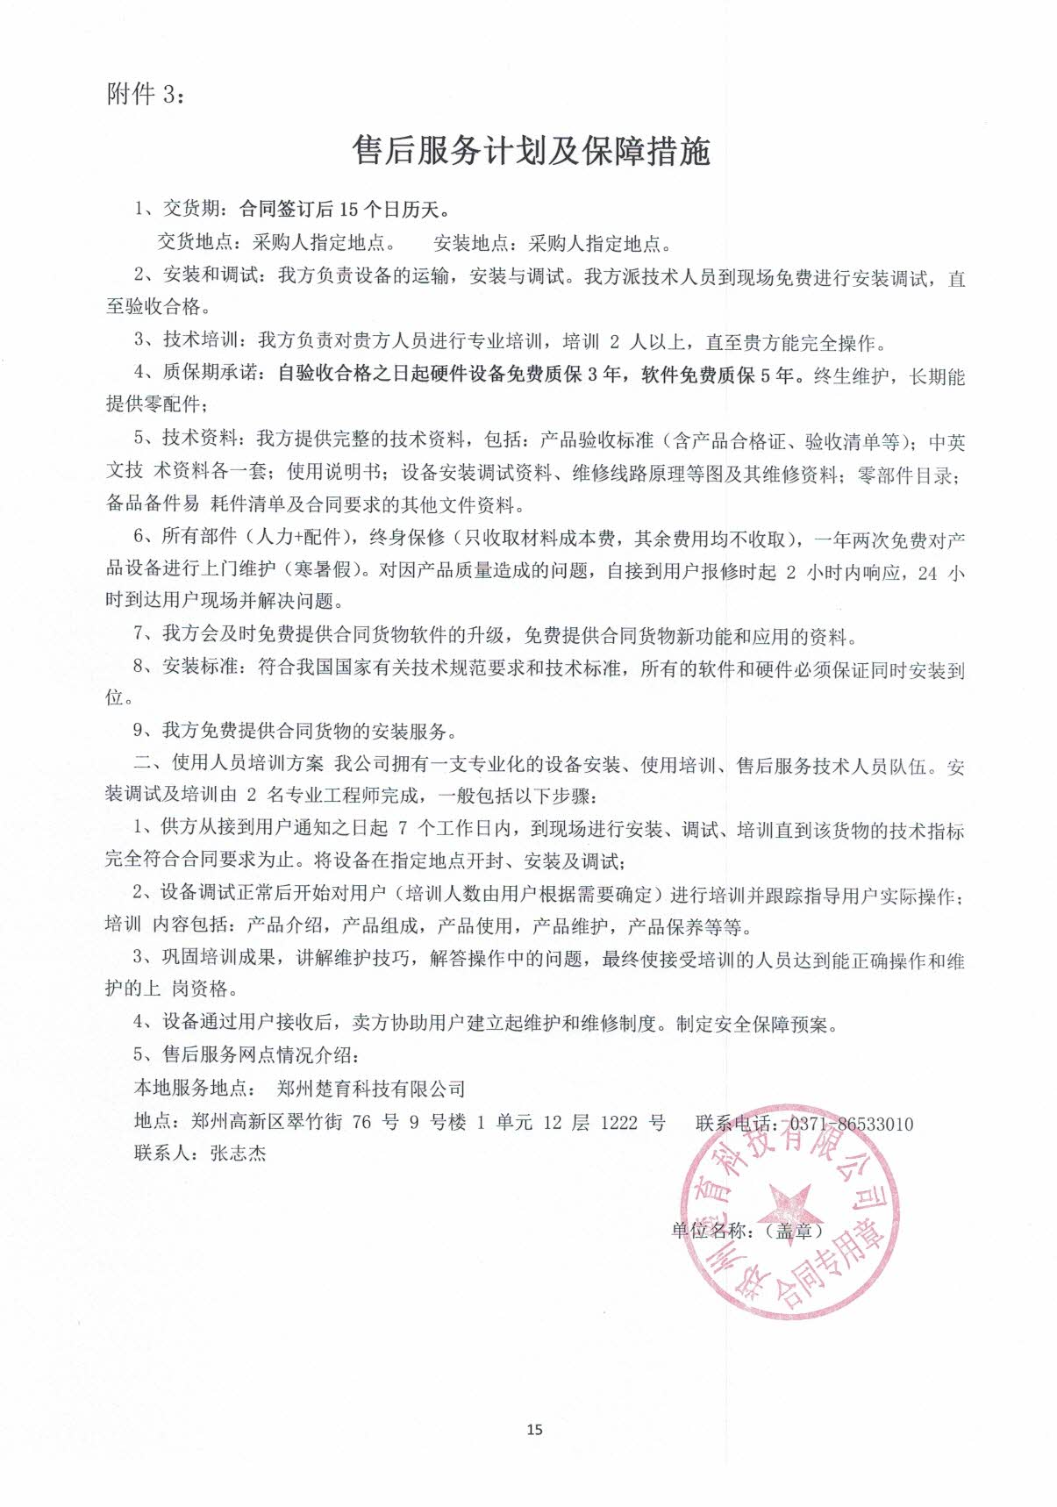
附件4：
郑州大学仪器设备初步验收单
No. 年 月 日
使用单位 |  |  |  |  | 使用人 |  |  | 合同编号
供货商 |  |  |  |  |  |  |  |  | 合同总金额
设备明细（品名、型号、规格、生产厂家、数量、金额等，不够可另附表）
序号 | 品名 |  |  | 技术参数  （规格型号） |  |  | 生产厂家（产地） |  |  | 数量 |  | 单位 |  | 金额
实 物 验 收 情 况 | 外观质量（有无残损，程度如何）。
实 物 验 收 情 况 | 清点数量（主机、配件、型号、规格、产地是否与招投标文件、合同、发票、装箱单的数量相同，若有出入，说明缺件名称、规格、数量、金额）。
实 物 验 收 情 况 | 仪器设备安装调试及使用人员培训情况（是否完成整套设备安装、有无安装缺陷，使用人员是否经过培训）。
技术验收情况 | 依据合同约定技术条款逐一测定设备的性能和各项技术指标，所测结果是否与合同约定技术条款规定的一样，性能是否稳定，配件是否齐全，是否有安全隐患，具体说明。
初步验收情况 | □通过验收 □整改后再组织验收  □不通过验收 索赔要求 □其他结论
验收小组  成员签字 |  |  |  |  |  |  | 供货商  授权代表签字

附件5：
